EXCEL版成績処理の利用法
＜教科成績処理システム＞
① Excelのセキュリティレベルが高になっているマシンはレベルを“中”“低”に
設定してください。
[ツール] → [マクロ] → [セキュリティ]
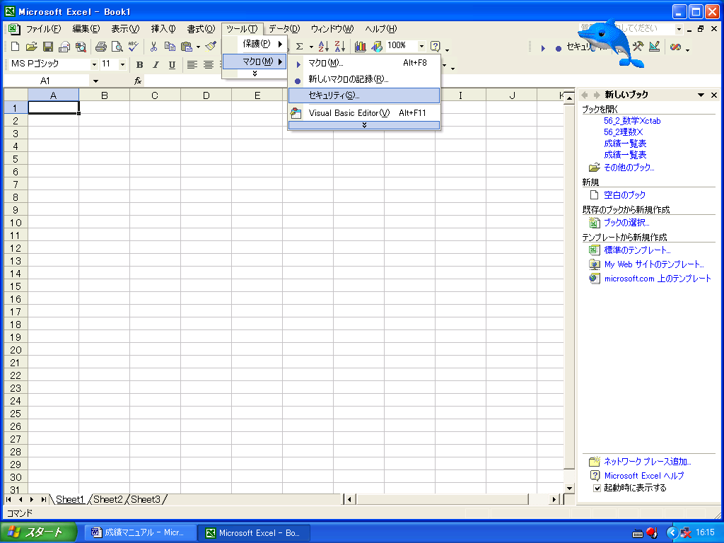
セキュリテｨーレベルを 中 または 低 にします。
このブックを頻繁に利用するときは 低 にします。
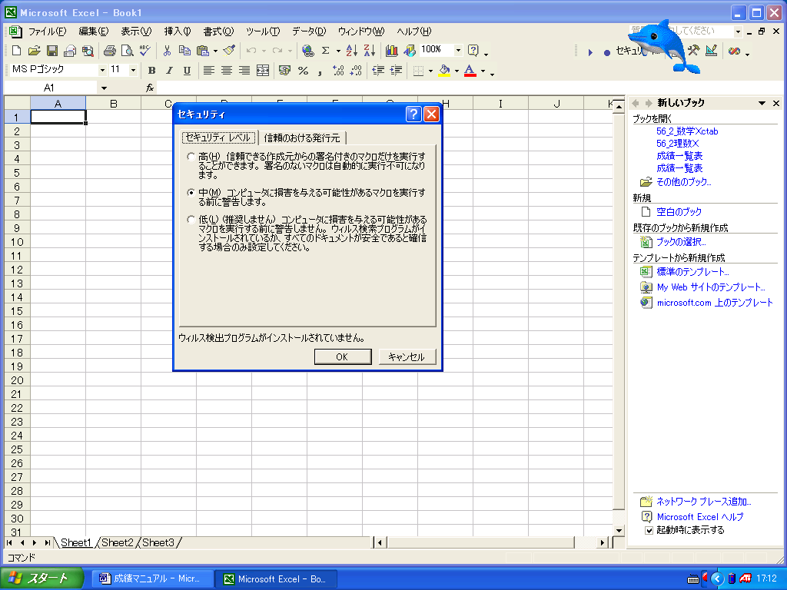

- 必ず“マクロを有効にする”にしてください。
セキュリティレベルが低になっていると自動的に“マクロを有効にする”に設定されます。
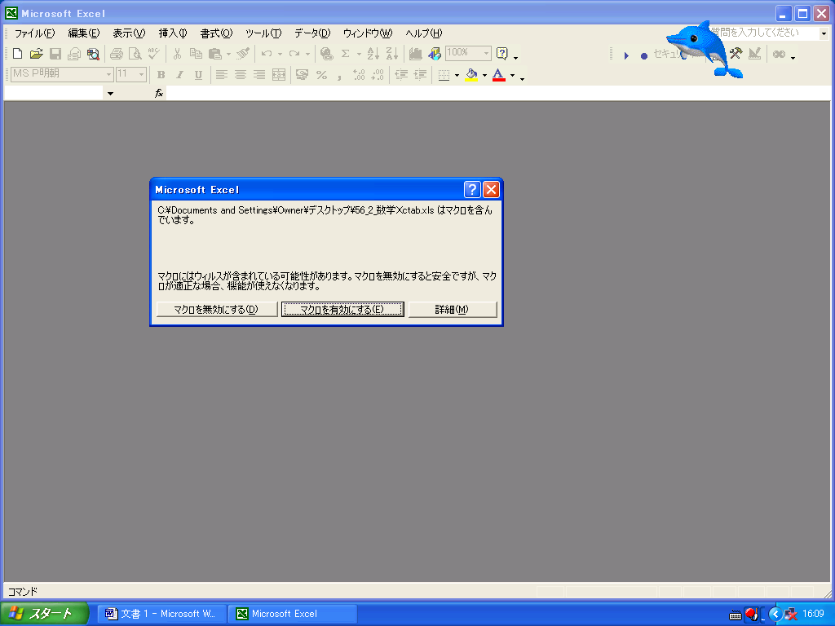

- パスワードを入力してください。
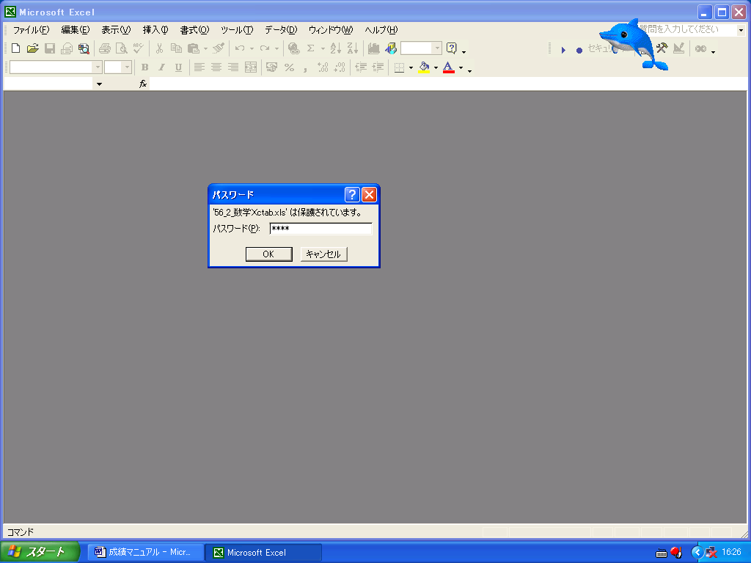

- ExcelのコマンドからのＦＤへの保存は実用性がありません。ハードにセーブした後ファイルの
FDへのコピーで行なってください。処理メニュのＦＤの処理ボタンを利用すれば簡単です。
まず ① C:\SST フォルダーにセーブします。
- 続いてC:\SSTからフロッピーディスクに上書きコピーします。
つまりC:￥sstがこのシステムの作業フォルダーとなると同時に、ＦＤのバックアップフォルダー
の役割も担っています。他にファイルのコピーをする必要がなくなりかえって拡散を防ぐことになっていると考えられます。C:\SST フォルダーはセキュリティー上不可視フォルダーにすることも可。
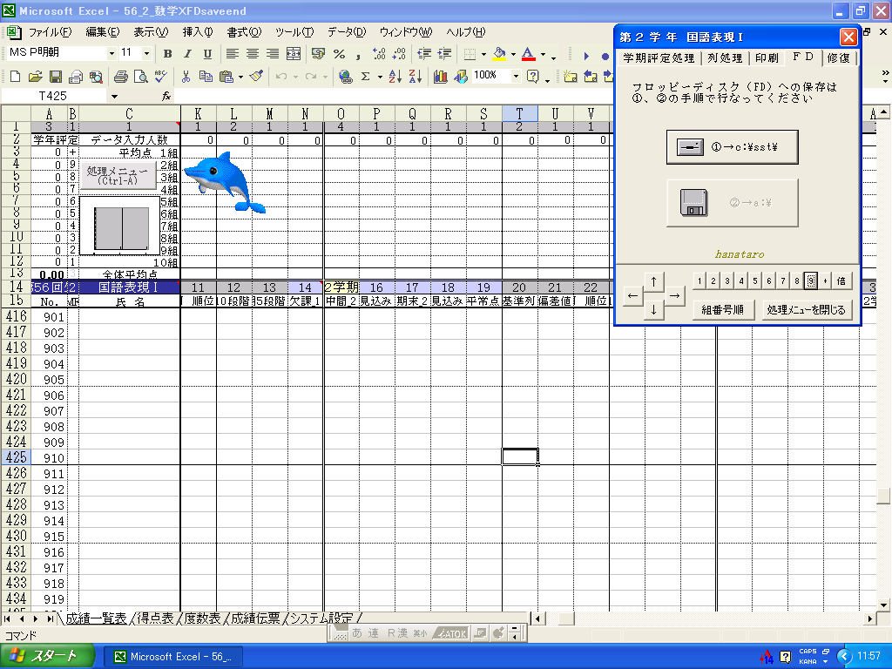

⑤初期設定
システム設定のシートから 学校名、年度、回生、学年、科目名、評定基準の偏差値
等 を設定します。
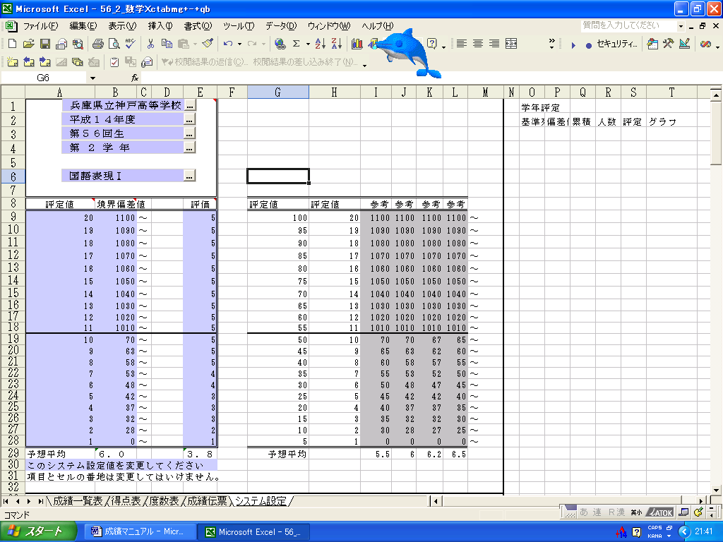

⑥ 成績一覧表のシート
処理メニューの[学期評定処理]のボタンを利用することで評定の処理ができます。
成績伝票は作成後 [印刷]から出力します
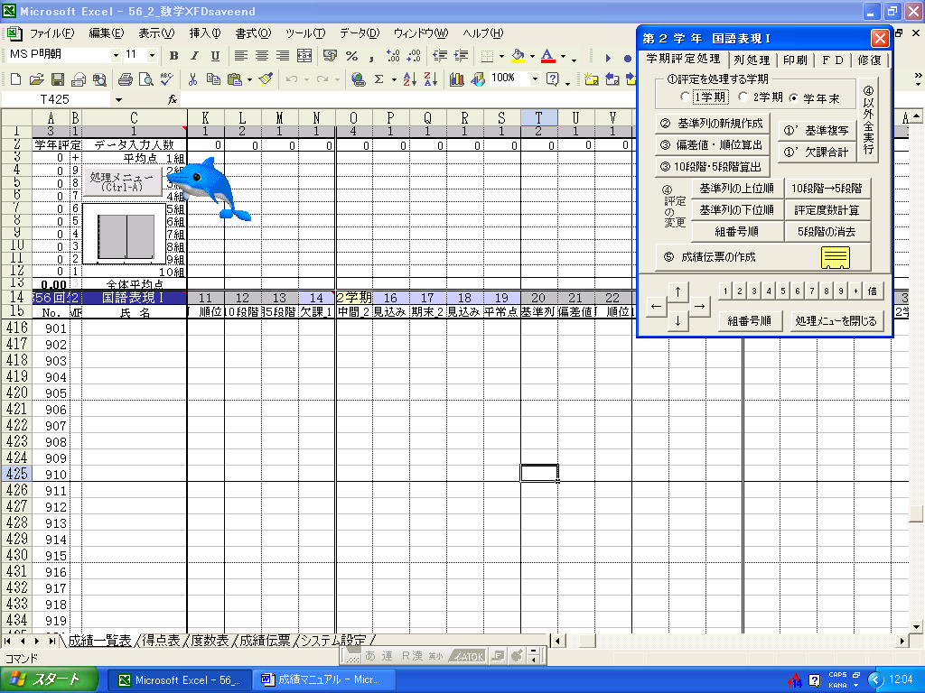

⑦成績一覧表のシートと 処理メニューの[列処理]
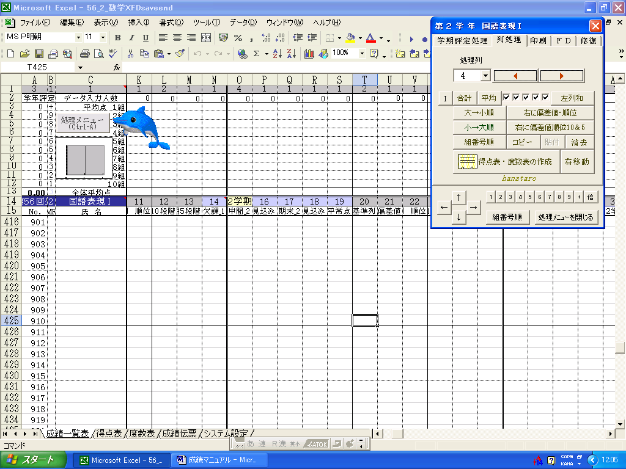

⑧成績一覧表のシートと 処理メニューの[印刷]
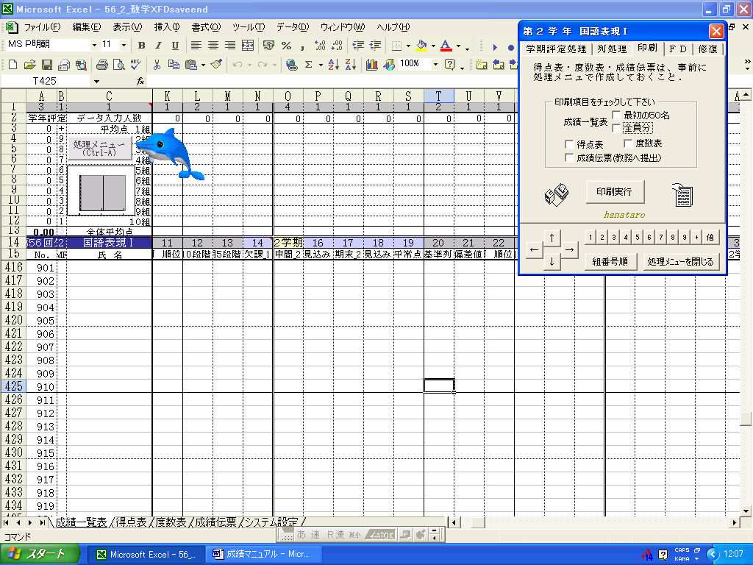

⑨成績一覧表のシートと 処理メニューの[修復]
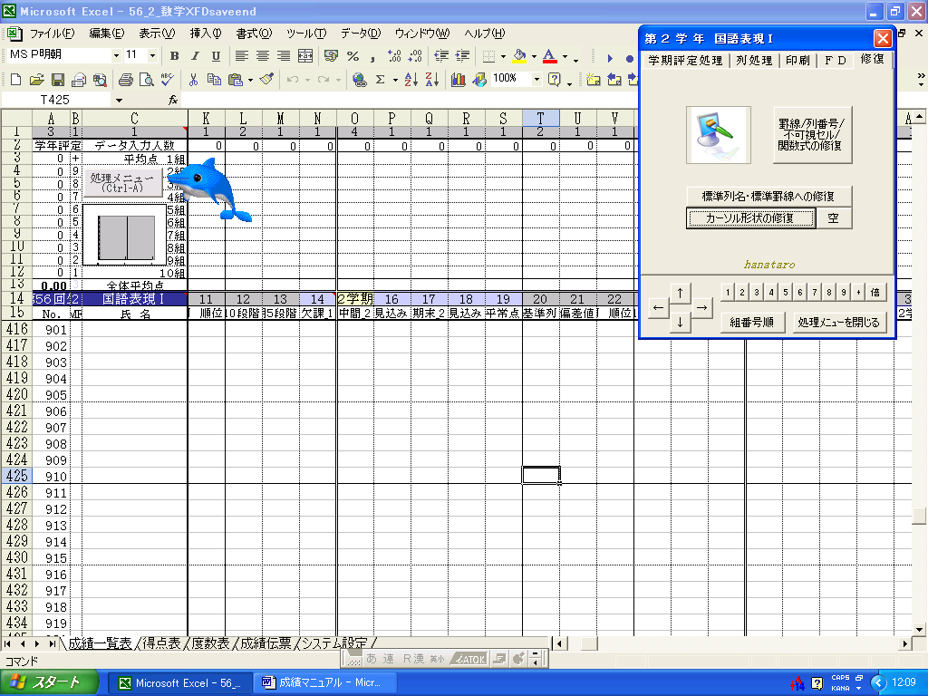

⑩得点表シート
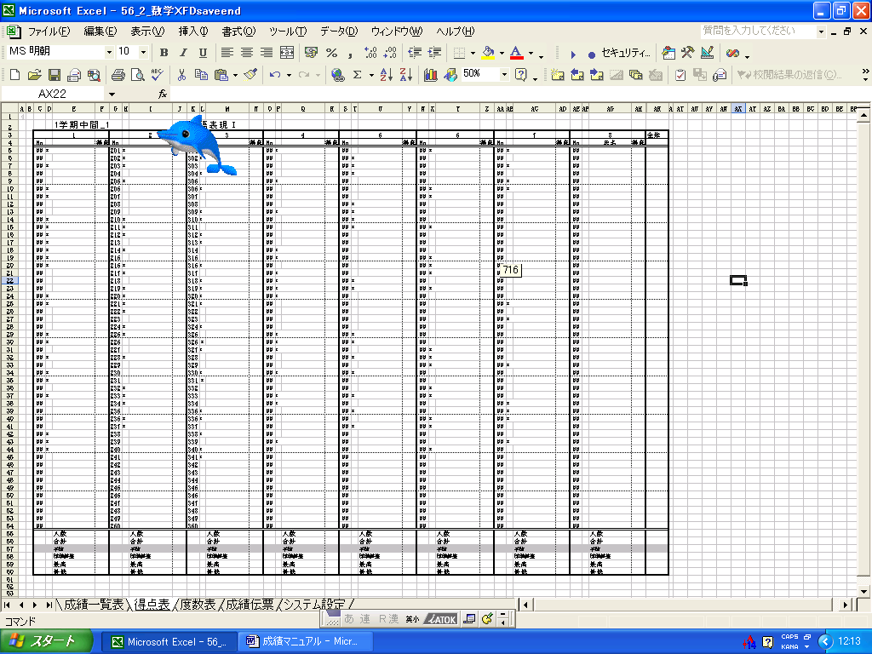

⑪度数分布表シート
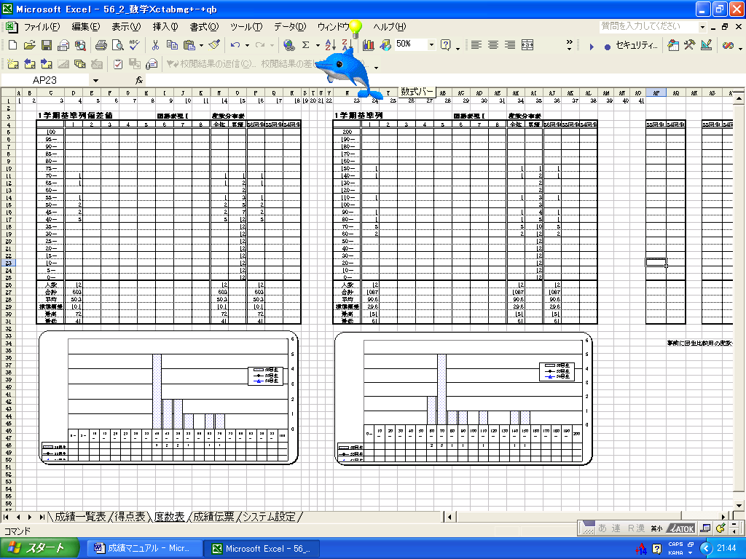

⑫教科成績伝票
